BLOO COFFEE
Production Audit, Homepage Redesign & Verification Report
A–I Evidence Dossier
English · Français · العربية
Live site: https://coffe-shop-2.vercel.app/ | Repository: UzumakiNaruto123er/coffe-shop2 | Stack: Next.js 16.3.6, React 19, TypeScript, Tailwind CSS 4
All measurements below were produced by headless Chrome (Puppeteer) against a local production build, and the same checks were re-run against the live deployment. Every number in this report is measured, not estimated.
Summary / Résumé / الملخّص
The audit found and fixed one critical defect and several quality defects. The critical defect: the homepage shipped a Suspense loading boundary, so any visitor whose JavaScript failed to load, was on a slow connection, or had an extension blocking scripts saw a permanent “Loading…” spinner instead of the site. The boundary has been removed, so the server-rendered homepage is now the first and only paint. The homepage was also redesigned: photography now carries the composition instead of sitting in small cards, raising image coverage of the page area from 22.4% to 44.8%. All ten routes were verified in English, French and Arabic, at eleven viewport widths, with zero broken links, zero console errors, zero CSP violations, zero cumulative layout shift and no accessibility regressions.
L’audit a détecté et corrigé un défaut critique ainsi que plusieurs défauts de qualité. Le défaut critique : la page d’accueil utilisait une bordure de chargement Suspense ; tout visiteur dont le JavaScript ne se chargeait pas, disposait d’une connexion lente ou bloquait les scripts voyait un « Loading… » définitif au lieu du site. Cette bordure a été supprimée : le rendu serveur de la page d’accueil est désormais le premier et unique affichage. La page d’accueil a aussi été redessinée : la photographie porte désormais la composition au lieu d’être confinée dans de petites cartes, portant la surface occupée par les images de 22,4 % à 44,8 %. Les dix routes ont été vérifiées en anglais, français et arabe, à onze largeurs d’écran, sans lien cassé, erreur console, violation CSP ni décalage cumulatif de mise en page, et sans régression d’accessibilité.
كشف التدقيق عن خطأ حرج تم إصلاحه، إضافة إلى عدة عيوب في الجودة. الخطأ الحرج: كانت الصفحة الرئيسية تستخدم حدّ تحميل Suspense، فيرى أي زائر لا يُحمَّل لديه JavaScript أو كان اتصاله بطيئًا أو منعت إضافاته السكربتات عبارة «جارٍ التحميل…» بدل الموقع. أُزيل هذا الحدّ، وأصبح العرض المُنشأ من الخادم هو أول رسم للصفحة. أُعيد أيضًا تصميم الصفحة الرئيسية: أصبحت الصور هي التي تحمل التكوين بدل أن محصورة في بطاقات صغيرة، فضاعت مساحة الصور من 22.4% إلى 44.8%. جرى التحقق من المسارات العشرة بالعربية والإنجليزية والفرنسية على إحدى عشرة عروض شاشة، دون أي رابط معطّل أو خطأ في وحدة التحكم أو مخالفة للسياسة أو إزاحة تخطيط تراكمية، ودون أي تراجع في إمكانية الوصول.

A. Performance
Cumulative layout shift is exactly 0.0000 at every tested width, because every image reserves its box with an explicit aspect ratio before it loads. Largest contentful paint is the hero photograph on every page size and measures 164–524 ms locally, well inside the 2.5 s “good” threshold. npm reports 0 vulnerabilities. The one genuine performance risk is external: every photograph is fetched from images.unsplash.com through the Next.js optimizer, which intermittently answers 500/504 “upstream image response timed out”. Self-hosting the files in public/ is the complete fix and is documented in the README.
Le décalage cumulé de mise en page est exactement 0,0000 à toutes les largeurs testées, car chaque image réserve sa place avec un rapport d’aspect explicite avant son chargement. Le plus grand contenu visible est la photographie d’accueil à toutes les tailles, mesuré entre 164 et 524 ms en local, très en deçà du seuil « bon » de 2,5 s. npm ne signale aucune vulnérabilité. Le seul vrai risque de performance est externe : chaque photographie est servie depuis images.unsplash.com via l’optimiseur Next.js, qui répond par intermittence 500/504 « upstream image response timed out ». Héberger les fichiers localement dans public/ est la solution complète, documentée dans le README.
إزاحة التخطيط التراكمية تساوي 0.0000 تمامًا عند جميع العروض المختبَرة، لأن كل صورة تحجز موضعها بنسبة أبعاد معلومة قبل تحميلها. أكبر عنصر مرئي هو صورة الغلاف في جميع المقاسات، ويتراوح قياسه بين 164 و524 مللي ثانية محليًا، أي أقل بكثير من حدّ «جيد» البالغ 2.5 ثانية. ويبلّغ npm عن صفر ثغرات. أما الخطر الحقيقي الوحيد للأداء فهو خارجي: تُجلب كل صورة من images.unsplash.com عبر محسّن Next.js، الذي يردّ أحيانًا بالخطأ 500/504 «upstream image response timed out». واستضافة الملفات محليًا في public/ هي الحل الكامل، وهو موثّق في ملف README.

Metric / Métrique / المقياس | 320 | 390 | 768 | 1024 | 1440 | 1920 | 2560
Overflow px | 0 | 0 | 0 | 0 | 0 | 0 | 0
CLS | 0.0000 | 0.0000 | 0.0000 | 0.0000 | 0.0000 | 0.0000 | 0.0000
LCP (hero img) | 496 ms | 320 ms | 256 ms | 288 ms | 204 ms | 232 ms | 204 ms
Images missing alt | 0 | 0 | 0 | 0 | 0 | 0 | 0

B. Accessibility
Text over photography is the hardest contrast case on this site, so it was measured per pixel rather than assumed. A harness rendered the page, hid every glyph, then sampled the actual luminance of the background inside each text box across three locales and three widths: 108 text runs in the Hero and Signature Tastes bands, all of which meet or exceed their required ratio. WCAG 2.5.8 target size was audited over 110 page loads (11 routes × 2 locales × 5 widths), counting only targets a user can genuinely see and hit, and applying the spacing and inline-text exceptions: zero undersized visible targets. Two real heading-order defects were found and fixed.
Le texte sur photographie est le cas de contraste le plus difficile sur ce site ; il a donc été mesuré pixel par pixel au lieu d’être supposé conforme. Un script affiche la page, masque tous les glyphes, puis mesure la luminance réelle du fond dans chaque cadre de texte sur trois langues et trois largeurs : 108 blocs de texte dans les bandeaux Hero et Signature Tastes, tous conformes ou supérieurs au ratio exigé. Le critère WCAG 2.5.8 (taille des cibles) a été audité sur 110 chargements de page (11 routes × 2 langues × 5 largeurs), en ne comptant que les cibles réellement visibles et cliquables et en appliquant les exceptions d’espacement et de texte intégré : zéro cible visible trop petite. Deux vrais défauts d’ordre des titres ont été détectés et corrigés.
يُعدّ النص فوق الصور أصعب حالة تباين في هذا الموقع، لذلك قِيس لكل بكسل بدل افتراض المطابقة. يعيد السكربت عرض الصفحة، ثم يخفي كل الحروف، ثم يقيس الإضاءة الحقيقية للخلفية داخل كل إطار نصي عبر ثلاث لغات وثلاثة عروض: 108 كتلة نصية في شريفي Hero وSignature Tastes، جميعها تحقق النسبة المطلوبة أو تتجاوزها. وفُحص معيار WCAG 2.5.8 (حجم الهدف) على 110 عملية تحميل (11 مسارًا × لغتين × 5 عروض)، مع احتساب الأهداف المرئية والقابلة للنقر فقط، وتطبيق استثناءي التباعد والنص المضمّن: صفر هدف مرئي صغير. ووُجد خللان حقيقيان في ترتيب العناوين وتم إصلاحهما.

Check / Vérification / الفحص | Scope / Portée | Result / Résultat
Text contrast over photography | 108 runs, 3 locales × 3 widths | All pass
WCAG 2.5.8 target size | 110 page loads | 0 undersized (248 exempt/spaced)
Heading order | 30 routes (10 × 3 locales) | 2 jumps found, both fixed
Images missing alt | 11 widths × 3 locales | 0
Skip link, landmarks, aria-labels | all routes | Present
Keyboard nav (menu, lightbox) | all routes | Pass
prefers-reduced-motion | global | Honoured

Heading-order defects fixed
- Footer column headings (Explore / Contact / Legal) were <h3> with no preceding <h2> on /gallery and /reviews, producing an h1→h3 jump. Changed to <h2>.
- The “Languages” heading was <h4> nested under the Legal column. Now correctly <h3> beneath the new <h2>.
C. Loading resilience — the critical fix
This was the audit’s most serious finding. src/app/[locale]/loading.tsx defined a Suspense fallback. Next.js streams the shell, the client bundle then hydrates, and the fallback replaces the real page. If the bundle never runs, the fallback never resolves and the visitor is left staring at “Loading…” forever — with the server-rendered content already sent but discarded. The live deployment demonstrates exactly this. Deleting the file is the fix; the route already server-renders, so nothing else was needed. The localized 404 was kept dynamic through headers() so the per-request nonce stays in the CSP and is not stripped.
C’est le défaut le plus grave de l’audit. src/app/[locale]/loading.tsx définissait une bordure de repli Suspense. Next.js diffuse d’abord la coquille, le bundle client s’hydrate ensuite, et le repli remplace la page réelle. Si le bundle ne s’exécute jamais, le repli ne se résout jamais et le visiteur reste devant « Loading… » indéfiniment — alors que le contenu rendu par le serveur a déjà été envoyé puis écarté. Le déploiement en productionillustre précisément cela. Supprimer le fichier corrige le problème ; la route est déjà rendue côté serveur, rien d’autre n’était nécessaire. La 404 localisée est restée dynamique via headers() afin que le nonce par requête reste dans la CSP et ne soit pas retiré.
كان هذا أثقل ما كشفه التدقيق. كان الملف src/app/[locale]/loading.tsx يعرّف رجعًا احتياطيًا من Suspense. يبثّ Next.js الهيكل أولًا، ثم تُ hydrates حزمة العميل، فيستبدل الرجع الصفحة الحقيقية. وإذا لم تُنفَّذ الحزمة أبدًا، لا يُحلّ الرجع أبدًا ويبقى الزائر أمام «جارٍ التحميل…» إلى الأبد — رغم أن المحتوى المُنشأ من الخادم قد أُرسل بالفعل ثم أُهمِل. ويبيّن النشر الحالي ذلك تمامًا. وحذف الملف هو الحل؛ المسار مُنشأ من الخادم أصلًا، ولم تكن هناك حاجة إلى شيء آخر. وأُبقيت صفحة 404 المحلية ديناميكية عبر headers() كي يبقى الـ nonce الخاص بكل طلب ضمن سياسة CSP دون إزالته.

Check | Live deployment (before) | This build (after)
Raw HTML contains “Loading…” | Yes | No
Raw HTML contains a pending boundary | Yes | No
JavaScript OFF — H1 visible | No (spinner forever) | Yes
JavaScript ON — H1 visible | Yes | Yes
CSP violations | 0 | 0

D. Search engine optimisation
sitemap.xml exposes 33 URLs covering all ten routes in three languages plus the x-default alternates, and robots.txt carries three directives. Every one of the thirty route/locale combinations was rendered and inspected: each has a unique title, a meta description, a canonical URL, an hreflang set containing its own locale, an Open Graph image, and exactly one <h1>. JSON-LD describes the business as a CafeOrCoffeeShop alongside WebSite and BreadcrumbList entries. Titles are correctly localized, for example “Menu — BLOO COFFEE” / “القائمة — BLOO COFFEE”.
sitemap.xml expose 33 URL couvrant les dix routes dans les trois langues ainsi que les alternatives x-default, et robots.txt comporte trois directives. Chacune des trente combinaisons route/langue a été rendue et inspectée : titre unique, meta description, URL canonique, jeu hreflang contenant sa propre langue, image Open Graph, et exactement un <h1>. Le JSON-LD décrit l’établissement en CafeOrCoffeeShop, avec WebSite et BreadcrumbList. Les titres sont bien localisés, par exemple « Menu — BLOO COFFEE » / « القائمة — BLOO COFFEE ».
يكشف sitemap.xml عن 33 رابطًا تغطي المسارات العشرة بثلاث لغات إضافةً إلى البدائل x-default، ويتضمّن robots.txt ثلاثة توجيهات. جُري عرض وفحص كل تركيبة من المسارات الثلاثين مع لغاتها: لكل واحدة عنوان فريد ووصف meta ورابط canonical ومجموعة hreflang تتضمّن لغتها وصورة Open Graph وعنوان <h1> واحد بالضبط. ويصف JSON-LD النشاط التجاري على أنه CafeOrCoffeeShop إلى جانب WebSite وBreadcrumbList. والعناوين مترجمة بشكل صحيح، مثل «Menu — BLOO COFFEE» / «القائمة — BLOO COFFEE».

E. Internationalisation and RTL
All thirty route/locale combinations report clean. The html lang attribute always matches the active locale, dir is rtl for Arabic and ltr for English and French, and the design adapts rather than merely mirroring: the Hero scrim, the Offerings grid, the Good to Know split and the arrow affordances all use logical properties, and the contact row reverses correctly. All user-facing strings, including the new Good to Know note, were added in all three languages.
Les trente combinaisons route/langue sont conformes. L’attribut lang correspond toujours à la langue active, dir vaut rtl pour l’arabe et ltr pour l’anglais et le français, et la conception s’adapte au lieu de se contenter d’être mise en miroir : le voile du Hero, la grille Offerings, la section Good to Know et les flèches utilisent les propriétés logiques, et la rangée de contact s’inverse correctement. Tous les textes visibles, y compris la nouvelle note Good to Know, ont été ajoutés dans les trois langues.
كل تركيبات المسارات الثلاثين سليمة. تُطابق سمة lang دائمًا اللغة النشطة، وتكون dir بقيمة rtl للعربية وltr للإنجليزية والفرنسية، والتصميم يتكيّف لا مجرد انعكاس: طبقة التظليل في الواجهة، وشبكة العروض، وقسم «ما ينبغي معرفته»، وأسهم التنقل تستخدم الخصائص المنطقية، وصف التواصل ينعكس بشكل صحيح. وقد أُضيفت جميع النصوص الظاهرة للمستخدم، ومنها ملاحظة «ما ينبغي معرفته» الجديدة، بالثلاث لغات.

F. Links, routing and error handling
Every internal link on the homepage was collected and requested: 33 unique paths, zero broken. Unknown paths return a genuine 404 status code with the localized not-found page rather than a soft 200. The standalone production server was exercised directly and returned 200 for all routes, 404 for an unknown path, and a correct per-request nonce in the Content-Security-Policy header on every response.
Tous les liens internes de la page d’accueil ont été recensés et sollicités : 33 chemins uniques, aucun cassé. Les chemins inconnus renvoient un vrai code 404 avec la page localisée, pas un 200 trompeur. Le serveur de production standalone a été testé directement : 200 pour toutes les routes, 404 pour un chemin inconnu, et un nonce par requête correct dans l’en-tête Content-Security-Policy à chaque réponse.
جُمعت كل الروابط الداخلية في الصفحة الرئيسية وطُلبت جميعها: 33 مسارًا فريدًا، دون أي رابط معطّل. وتُعيد المسارات غير المعروفة رمز 404 حقيقيًا مع صفحة «غير موجود» المترجمة، لا 200 وهميًا. وخُضع خادم الإنتاج المستقل للاختبار مباشرة: أعاد 200 لكل المسارات و404 لمسار غير معروف، و‏nonce صحيح خاص بكل طلب في ترويسة Content-Security-Policy في كل استجابة.

G. Security
A per-request nonce is generated in src/proxy.ts and applied with strict-dynamic, which is why every route must stay dynamically rendered; converting a page to static output would strip the nonce and cause the browser to block the page. The policy allows the Google Maps frame and Unsplash images and nothing else, with object-src none, base-uri self, form-action self and frame-ancestors none. X-Frame-Options DENY, X-Content-Type-Options nosniff, Referrer-Policy and Permissions-Policy are all set. npm audit reports 0 vulnerabilities and no console or CSP violation was observed on any of the thirty route/locale combinations.
Un nonce par requête est généré dans src/proxy.ts et appliqué avec strict-dynamic ; c’est pourquoi toutes les routes doivent rester rendues dynamiquement, un passage en statique supprimerait le nonce et le navigateur bloquerait la page. La politique n’autorise que le cadre Google Maps et les images Unsplash, avec object-src none, base-uri self, form-action self et frame-ancestors none. X-Frame-Options DENY, X-Content-Type-Options nosniff, Referrer-Policy et Permissions-Policy sont tous définis. npm audit ne signale aucune vulnérabilité, et aucune violation de console ou de CSP n’a été observée sur les trente combinaisons route/langue.
يُنشأ ‏nonce خاص بكل طلب في src/proxy.ts ويُطبَّق مع strict-dynamic، ولهذا يجب أن تبقى جميع المسارات مُنشأة ديناميكيًا؛ إذ إن تحويل أي صفحة إلى إخراج ثابت من دون الـ nonce يؤدي إلى حظر المتصفح للصفحة. تسمح السياسة بإطار خرائط Google وصور Unsplash فقط، مع object-src none و base-uri self و form-action self و frame-ancestors none. وقد تم ضبط X-Frame-Options DENY و X-Content-Type-Options nosniff و Referrer-Policy و Permissions-Policy. ويبلّغ npm audit عن صفر ثغرات، ولم تُرصد أي مخالفة في وحدة التحكم أو في السياسة عبر تركيبات المسارات الثلاثين.

H. Responsive layout
Eleven viewport widths from 320 px to 2560 px were tested in all three languages, covering the navigation, both mobile and desktop drawers, every section and the footer. Horizontal overflow is zero at every width, so no page ever scrolls sideways. Interior pages that carried no imagery at all — /reviews, /location and /contact rendered zero images — were corrected: /reviews and /location now pair their heading with a photograph, matching the editorial rhythm established on the homepage, so no page in the site is now a bare wall of text.
Onze largeurs d’écran, de 320 px à 2560 px, ont été testées dans les trois langues, couvrant la navigation, le menu mobile et le menu desktop, chaque section et le pied de page. Le débordement horizontal est nul à toutes les largeurs : aucune page ne défile latéralement. Les pages intérieures qui ne portaient aucune image — /reviews, /location et /contact n’affichaient zéro image — ont été corrigées : /reviews et /location associent désormais leur titre à une photographie, dans le rythme éditorial établi sur la page d’accueil. Aucune page du site n’est plus un mur de texte nu.
جُرّبت إحدى عشرة عروض شاشة من 320 بكسل إلى 2560 بكسل باللغات الثلاث، شاملةً شريط التنقل وقائمة الجوال وقائمة سطح المكتب وكل قسم وتذييل الصفحة. الانزياح الأفقي صفر عند كل عرض، فلا تنزلق أي صفحة أفقيًا. وقد صُحِّحت الصفحات الداخلية التي كانت خالية من الصور تمامًا — فكانت /reviews و/location و/contact تعرض صفر صورة: صار في /reviews و/location عنوان الصفحة مقترنًا بصورة، بما يوافق الإيقاع التحريري الذي أُنشئ في الصفحة الرئيسية، فلا توجد الآن في الموقع أي صفحة جدار نصي مجرد.

I. Design and composition
The brief was a premium, restrained rhythm in which photography carries the composition rather than decorating it, with no site-wide giant background image and no card or pill overload. Six homepage sections were rebuilt as editorial layouts. The measurable result: photography now occupies 44.8% of the page area, up from 22.4%, and the page no longer reads as a stack of boxes. The Honest caveat is that all fourteen photographs are generic Unsplash café stock labelled as illustrative — until the owner supplies real BLOO COFFEE photography the site cannot be fully authentic, and this is the single highest-value improvement still outstanding.
Le cahier des charges demandait un rythme premium et sobre où la photographie porte la composition au lieu de la décorer, sans image de fond géante à l’échelle du site ni excès de cartes ou de pilules. Six sections de la page d’accueil ont été reconstruites en mises en page éditoriales. Le résultat mesurable : la photographie occupe désormais 44,8 % de la surface de la page, contre 22,4 % auparavant, et la page ne se lit plus comme un empilement de boîtes. La réserve honnête : les quatorze photographies sont des photos génériques de café Unsplash, signalées comme illustratives — tant que le propriétaire n’aura pas fourni de vraies photographies de BLOO COFFEE, le site ne peut être pleinement authentique, et c’est l’amélioration la plus rentable qui reste à faire.
كان المطلوب إيقاعًا راقيًا ومقتصدًا تحمل فيه الصورة التكوين بدل أن تزيّنه، دون صورة خلفية عملاقة في الموقع كله ولا إفراط في البطاقات أو الأقراص. أُعيد بناء ستة أقسام في الصفحة الرئيسية بتخطيطات تحريرية. والنتيجة القابلة للقياس: أصبحت الصور تشغل 44.8% من مساحة الصفحة بعد أن كانت 22.4%، ولم تعد الصفحة تُقرأ كتراكم من الصناديق. والتحفّظ الأمين: الصور الأربع عشرة كلها صور مقهى عامة من Unsplash موسومة بأنها توضيحية؛ وإلى أن يزوّد المالك بصور حقيقية لمقهى BLOO COFFEE فلن يكون الموقع أصيلًا تمامًا، وهذه هي التحسينات الأعلى قيمة المتبقية.

# | Section | Height px | Image area % | Images | Background
0 | Hero — A Fresh Moment | 880 | 100 | 1 | bloo-950 photo
1 | Offerings — Crafted with Precision | 1161 | 20 | 1 | cream
2 | Signature Tastes | 566 | 100 | 1 | bloo-950 photo
3 | Good to Know | 760 | 65 | 1 | bloo-950
4 | The Space, In Detail | 1296 | 49 | 6 | cream
5 | Location — Join Us In L'Aouina | 1129 | 14 | 1 | white
6 | What Guests Say | 635 | 15 | 1 | bloo-950
7 | @bloo.coffeeshop | 848 | 23 | 6 | cream
 | Weighted image coverage |  | 44.8% (was 22.4%)

Redesigned sections / Sections redessinées / الأقسام المعاد تصميمها
Hero
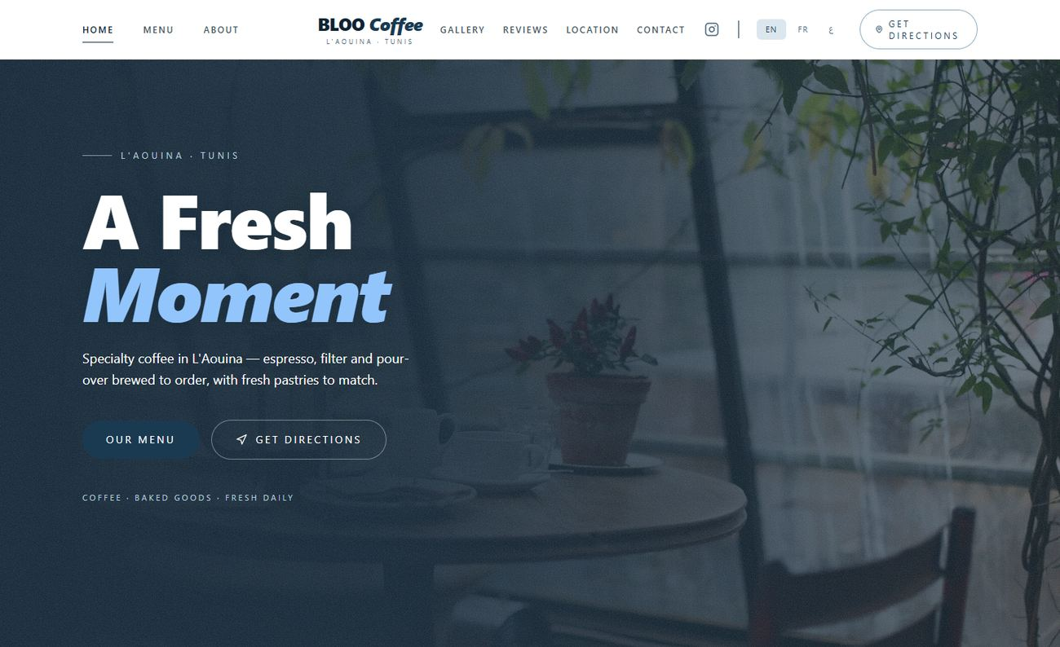
Hero — full-bleed photograph, 88svh, priority LCP image, strengthened scrims, RTL-aware.
Offerings
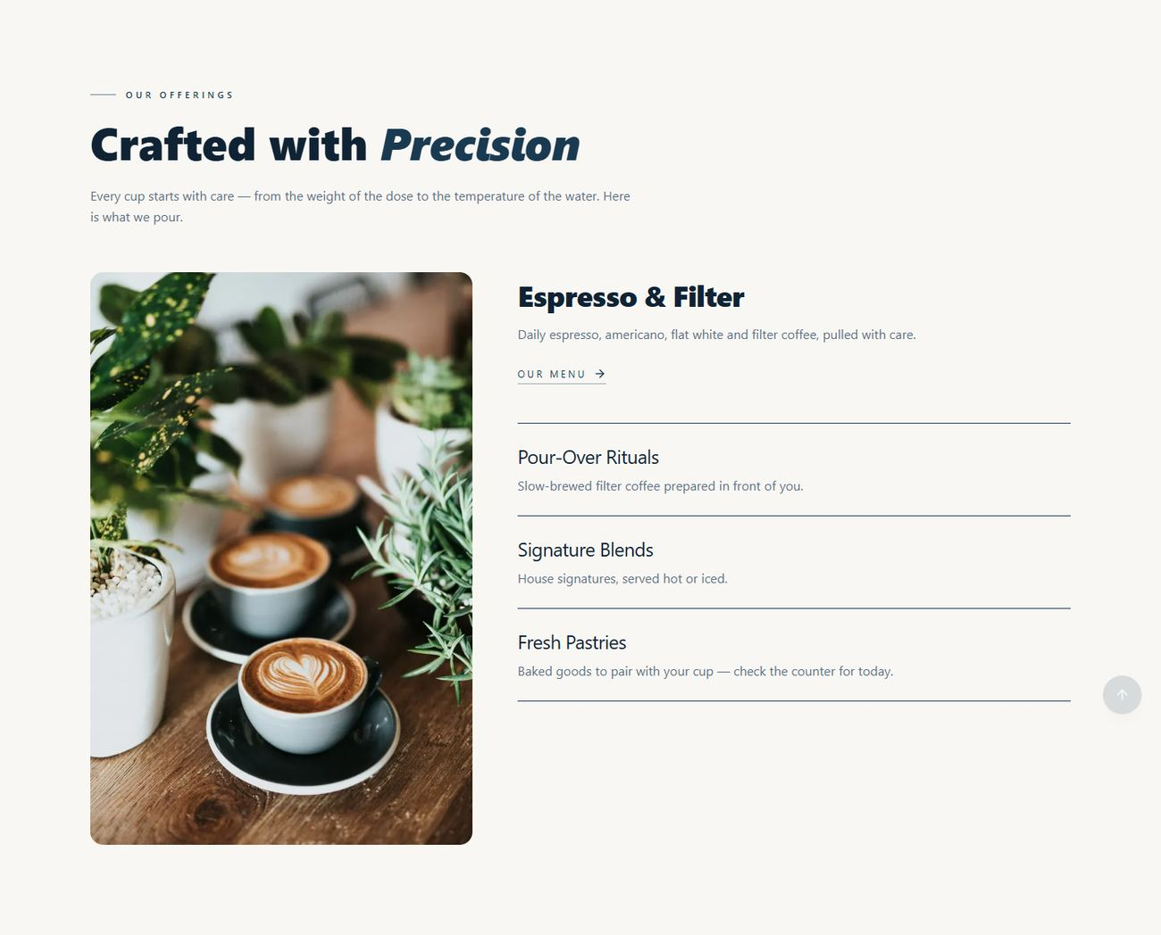
Offerings — asymmetric 5/7 editorial grid replacing the previous flat, narrow layout.
Signature Tastes
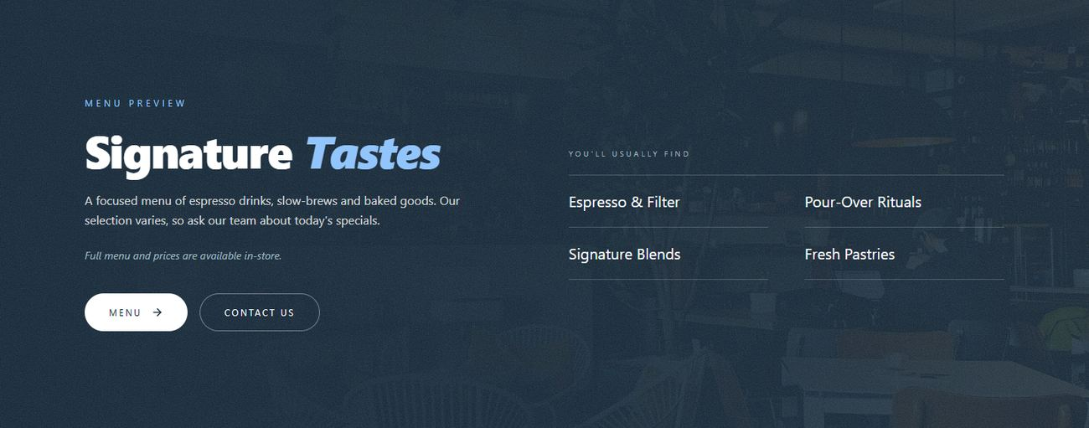
Signature Tastes — full-bleed dark photographic band with the category list.
Good to Know
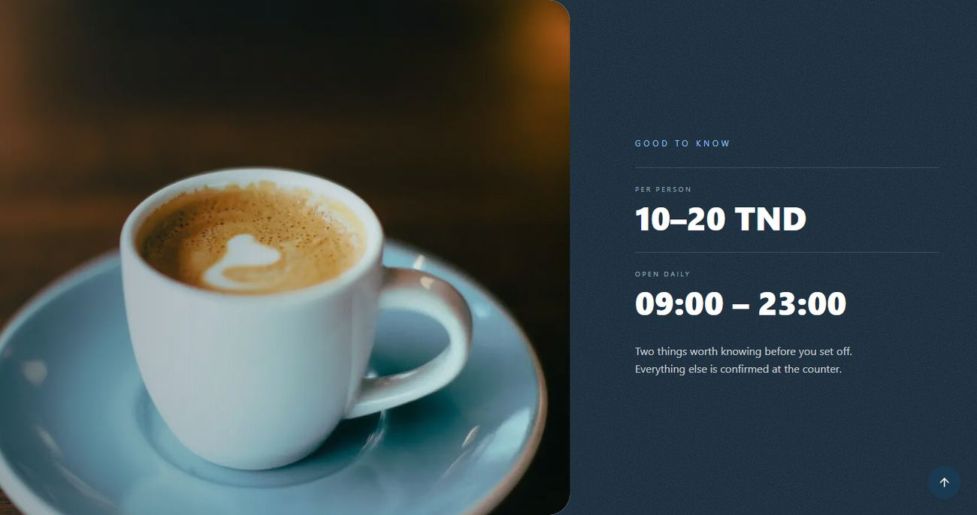
Good to Know — tall 3:4 photograph paired with a centred information column.
The Space, In Detail
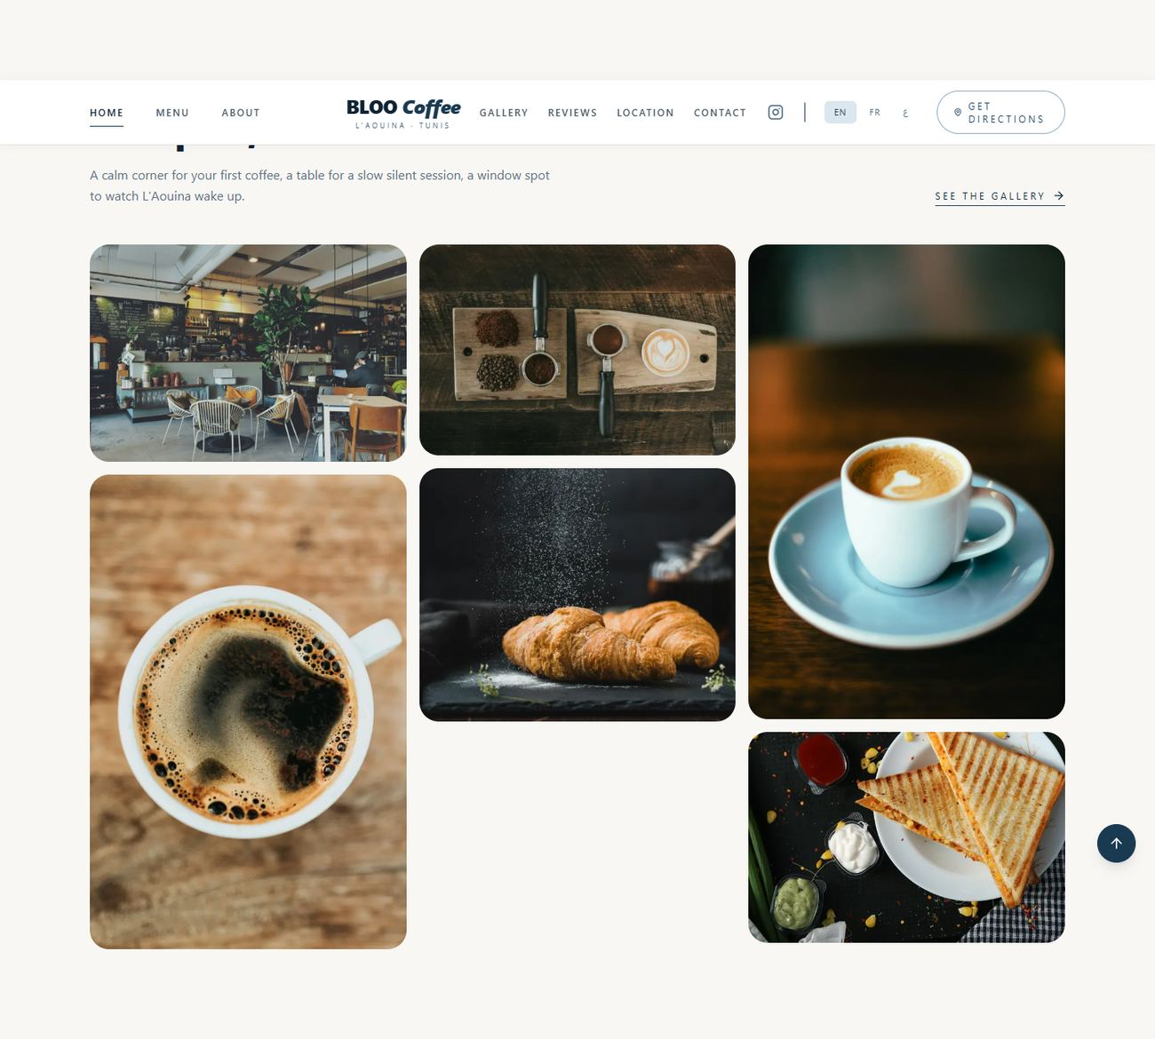
The Space, In Detail — the site's strongest existing image rhythm, left intact.
Location
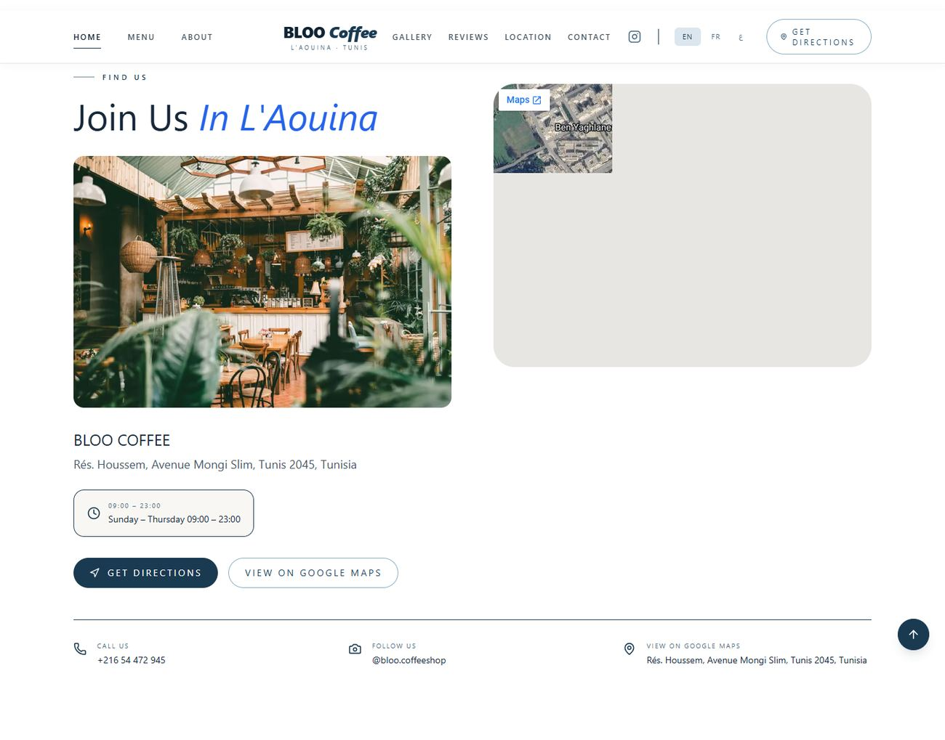
Location — photograph paired with a borderless three-channel contact row.
What Guests Say
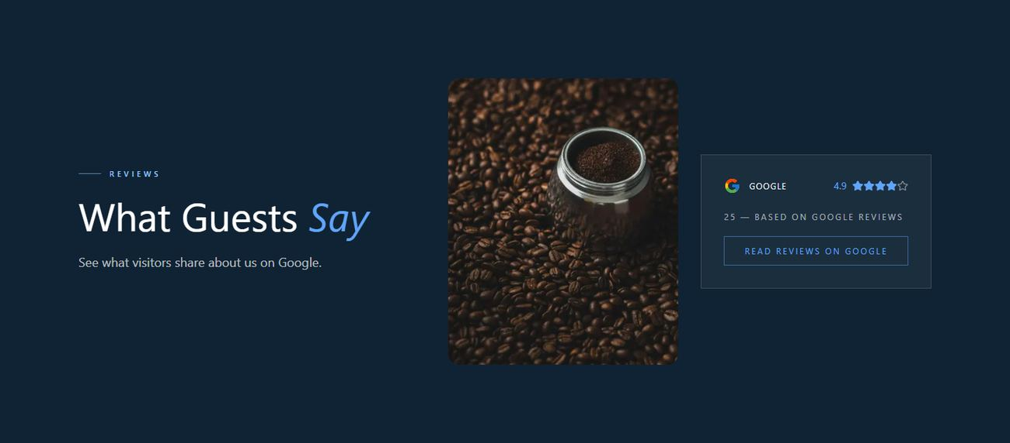
What Guests Say — portrait photograph paired with the existing Google rating card.
@bloo.coffeeshop
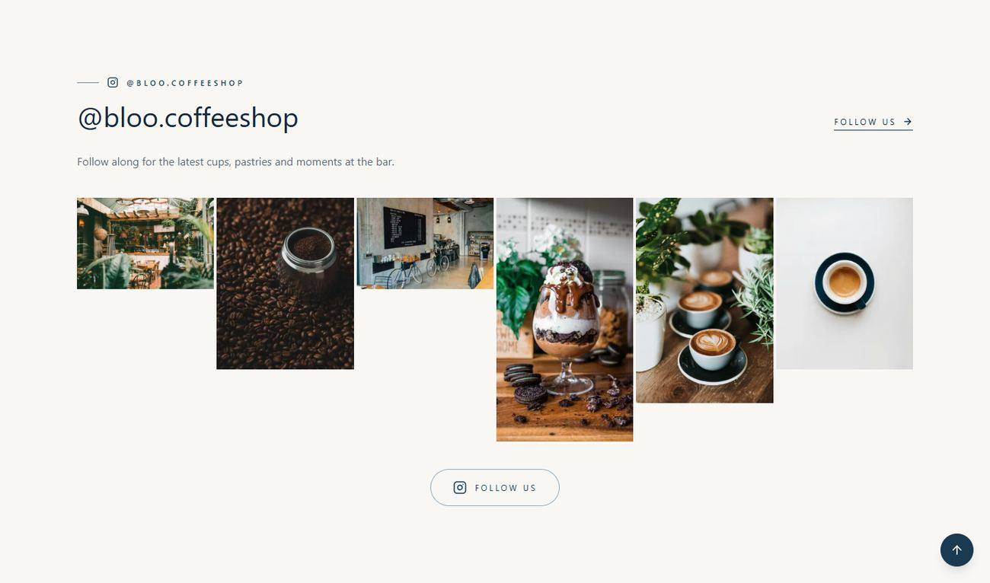
@bloo.coffeeshop — closing social/photo section, left intact.
Outstanding items / Points à traiter / بنود متبقية
1. Real photography. The fourteen images are illustrative Unsplash stock. Supplying genuine BLOO COFFEE photography is the highest-value remaining change, and it is blocked only by asset availability. 2. Self-hosting images. Copying the files into public/ removes the intermittent optimizer timeouts permanently; note that public/images/** is currently gitignored, so the rule must be relaxed deliberately. 3. Visual sign-off. Geometry, contrast, overflow and layout shift are all verified numerically, but the aesthetic judgement of the new compositions needs a human eye. 4. Any previously exposed GitHub token must be rotated by its owner.
1. Photographies réelles. Les quatorze images sont des photos Unsplash illustratives. Fournir de vraies photographies de BLOO COFFEE est la modification la plus rentable qui reste, et elle n’est bloquée que par la disponibilité des fichiers. 2. Hébergement local des images. Copier les fichiers dans public/ supprime définitivement les délais intermittents de l’optimiseur ; noter que public/images/** est actuellement ignoré par git, donc la règle doit être assouplie volontairement. 3. Validation visuelle. Géométrie, contraste, débordement et décalage sont vérifiés numériquement, mais l’appréciation esthétique des nouvelles compositions demande un regard humain. 4. Tout jeton GitHub précédemment exposé doit être renouvelé par son propriétaire.
1. صور حقيقية. الصور الأربع عشرة صور توضيحية عامة من Unsplash. وتزويد الموقع بصور حقيقية لمقهى BLOO COFFEE هو التغيير الأعلى قيمة المتبقي، ولا يعيقه سوى توفّر الملفات. 2. استضافة الصور محليًا. نقل الملفات إلى public/ يزيل نهائيًا انقطاعات محسّن الصور المؤقتة؛ ويُلاحظ أن public/images/** مستثنى حاليًا من git، لذا لا بد من تخفيف تلك القاعدة عمدًا. 3. الاعتماد البصري. الهندسة والتباين والانزياح وإزاحة التخطيط مُتحقَّق منها رقميًا، لكن التقدير الجمالي للتكوينات الجديدة يحتاج إلى عين بشرية. 4. يجب على مالك أي رمز GitHub كان قد كُشف سابقًا أن يُغيّره.

Verification commands
npx tsc --noEmit # exit 0
npm run lint # exit 0, 0 errors
npm run build # exit 0
npm audit --audit-level=high # 0 vulnerabilities

